

آموزش سلامت

بیمارستان باقرالعلوم اهر

**موضوع:**

**فشار خون بالا**

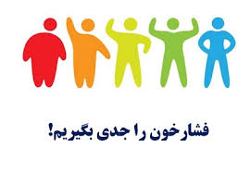

**تایید دکتر گرگانی متخصص داخلی**

تدوین : شهریور 1400

بازنگری : شهریور 1404

**فشار خون چیست ؟**

فشار خون از عواملی است که برای ادامه ی حیات به نیازمندیم. فشار خون هر فرد همیشه در یک حد ثابت نیست. از یک روز به روز دیگر و از یک لحظه به لحظه های دیگر بر حسب نیاز بدن در حال تغییر است. برای مثال حوالی 9 صبح فشار خون شما حداکثر مقدار خود را دارد و عصرها فشار خون کاهش یافته و در شب به حداقل خود می رسد.

**فشار خون بالا چیست؟**

فشار خون بالا جزء اختلالات عروق محیطی ، طبقه بندی می شود و به حداقل دو بار فشار خون بیش از 90/140 ، فشار خون بالا گفته می شود.

علت اصلی افزایش فشار خون نامعلوم است. اما عواملی باعث افزایش شانس ابتلا به فشار خون بالا می شود.

این عوامل مستعد کننده شامل : ارث ، جنس ، سن ، نژاد ، چاقی ، حساسیت به نمک ، الکل ، قرص های ضد بارداری و زندگی بدون تحرک است.

**علائم شایع:**

فشار خون بالا در بسیاری از موارد هیچ علامتی ندارد و ممکن است از مردم سالها دچار فشار خون بالا باشند بدون اینکه از آن اطلاع داشته باشند، حتما فشار خون خود را هفته ای یکبار کنترل کنید.

از علایمی که احتمالا مربوط به افزایش فشار خون هستند : سردرد ، تاری دید ، خستگی ، سرگیجه ، خونریزی از بینی ، تنگی نفس و درد قفسه سینه را می توان نام برد.

افزایش طولانی مدت فشار خون بالا نهایتا به عروق سر تا سر بدن از جمله عروق اندام های حیاتی نظیر مغز ، کلیه ها ، رگ های اندامها ، قلب و چشم آسیب می رساند.

**اثرات فشار خون کنترل نشده شامل :**

صدمه به رگها ، پارگی عروق به خصوص عروق مغزی ، سختی شریانها ، تنگی و در نهایت انسداد عروق ، سکته قلبی ، نارسایی قلب ، سکته مغزی به تغییرات بینایی و گفتاری ، سرگیجه ، ضعف و سقوط ناگهانی فشار خون یا فلج موقت یکطرفه بدن هم چنین اثر بر روی کلیه ها و ایجاد نارسایی مزمن کلیه می باشد.

شایع ترین علت عدم بهبودی فشار خون بالا:

عدم پیروی از دستورات دارویی است.

افزایش مصرف نمک خوراکی سبب وخیم تر شدن فشار خون بالا می شود.

اگر فشار خون بالا با عوامل دیگری که باعث صدمه به رگهای بدن می شوند همراه گردد، اثر تخریبی آن به مراتب بیشتر خواهد بود.

مهم ترین عوامل همراه عبارتند از : استرس روحی و روانی ، دود سیگار ، اختلال چربی خون به صورت بالا بودن کلسترول و تری گلیسرید ، کمی تحرک و ورزش ، بیماری قند یا دیابت و چاقی ، باید علاوه بر درمان فشار خون به اصلاح عوامل فوق هم توجه داشت.

**توصیه های عمومی :**

* سبک زندگی خود را تغییر دهید.
* روزانه فشار خون خود را کنترل کنید.
* پاسخ افراد به داروها متفاوت است ممکن است مدتی طول بکشد تا پزشک با تجویزداروهای مختلف بهترین دارو را برای کنترل فشار خون شما بیاید.
* برای پیشگیری از تداخل دارویی با داروهای فشار خون ، جهت مصرف هر نوع دارویی با پزشک معالج خود مشورت نمایید.
* دوره های درمانی را حتی بعد از بهبودی کامل ادامه داده و از قطع ناگهانی داروها خودداری کنید.
* سیگار نکشید.
* از مصرف الکل اجتناب کنید ، زیرا موجب افزایش فشار خون مقاوم به درمان می شود.
* ورزش های منظم هوازی انجام دهید.
* از ایجاد فشار های عصبی و هیجان های روحی جلوگیری کنید.
* نمک مصرفی روزانه خود را به کمتر از 6 گرم در روز ( دو قاشق چای خوری) کاهش دهید، که این مقدار در نان ، گوشت ، شیر و سایر مواد غذایی مورد استفاده شما به صورت نا محسوس موجود است. بنابراین هنگام تهیه غذا نمک استفاده نکنیدو از مصرف مواد غذایی پر نمک مانند : غذاها ی کنسرو شده ، نان شور ، چیپس ، رب گوجه فرنگی ، پنیر شور و انواع شورها بپرهیزید.

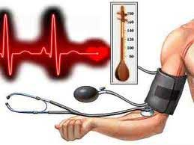

* از اضافه وزن بپرهیزید و در صورت داشتن اضافه وزن سعی کنید با رژیم غذایی و تمرینات ورزشی ، وزن خون را کم نمائید.
* از مصرف گوشت قرمز پرچرب ، مغز ، دل ، قلوه ، جگر ، سوسیس، کالباس و همبرگر خودداری نمایید.
* از مصرف لبنیات پرچرب خودداری نمایید.
* در صورت استفاده از گوشت سفید مانند : مرغ ، ماهی ، پوست آن را قبل از پخت جدا نمایید.
* از مصرف غذاهای پرچرب و سرخ کردنی پرهیز نموده و سعی کنید غذاها را به صورت آب پز مصرف نمایید و از مصرف کره ، خامه و روغن حیوانی خودداری نموده و سعی کنید از روغن گیاهی مایع استفاده نمایید.
* سعی کنید روزانه از سبزیجات و میوه جات تازه به مقدار زیاد مصرف نمایید.

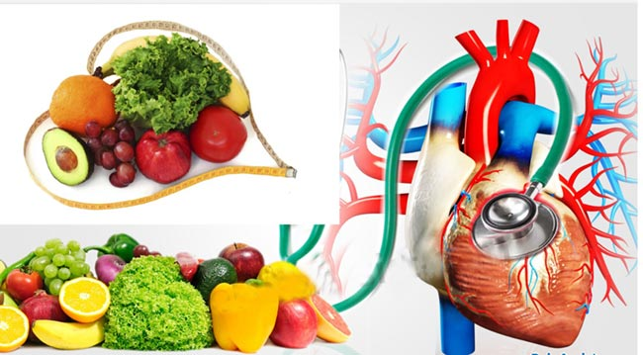

* جهت کنترل فشار خون به طور مرتب به پزشک مراجعه نموده و داروهای پایین آورنده فشار خون را طبق تجویز پزشک استفاده نمایید.
* از ایستادن طولانی مدت بپرهیزید.
* از حمام کردن با داغ خودداری کنید.